Газета
« ПОЖАРАМНЕТ »
ОТДЕЛЕНИЕ НАДЗОРНОЙ ДЕЯТЕЛЬНОСТИ
И ПРОФИЛАКТИЧЕСКОЙ РАБОТЫ ПО КОЗУЛЬСКОМУ РАЙОНУ

Выпуск №7 от 15 июля 2022 года

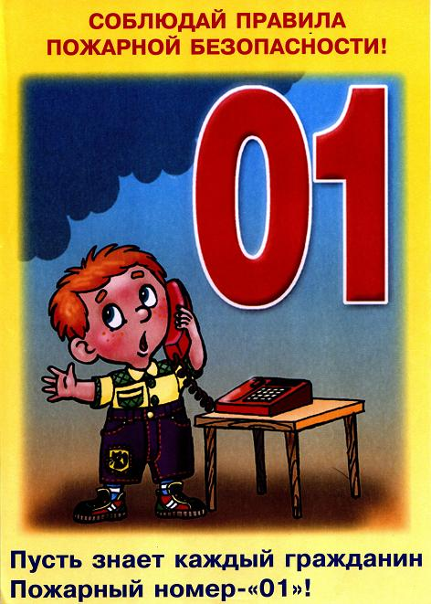  ГРАЖДАНЕ!!!!  При возникновении пожара немедленно вызывайте  пожарную охрану!!!  Тел. 01, 2-11-01, с сотовых телефонов 101,112, 01* |  | Содержание номера:  Оперативная обстановка  с пожарами………...2 стр.  Безопасность пожилых людей при пожаре…3-4 стр.  Правила пользования газовыми плитами …5 стр.  Правила поведения при пожаре в подвале…5-6 стр.  Как устроен и действует огнетушитель…6 стр.  Меры противопожарной безопасности при курении…7 стр.  ЕДДС Козульского района…7-8 стр.

ГАЗЕТА «ПОЖАРАМ НЕТ»
ОТДЕЛЕНИЯ НАДЗОРНОЙ ДЕЯТЕЛЬНОСТИ ПО КОЗУЛЬСКОМУ РАЙОНУ

Оперативная обстановка с пожарами на территории
Козульского района:

- произошло пожаров - 119
- погибло людей на пожарах - 3
- погибло из них детей - 0
- получили травмы на пожарах - 0
- травмировано детей – 0

Дознаватель ОНД и ПР по Козульскому району
УНД и ПР ГУ МЧС России по Красноярскому краю
капитан внутренней службы
В.В. Харкевич

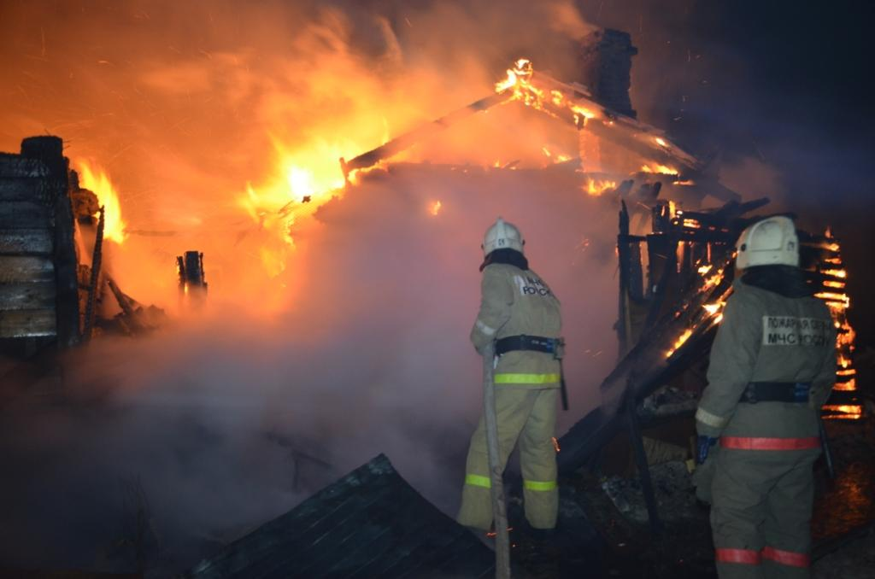

ГАЗЕТА «ПОЖАРАМ НЕТ»
ОТДЕЛЕНИЯ НАДЗОРНОЙ ДЕЯТЕЛЬНОСТИ ПО КОЗУЛЬСКОМУ РАЙОНУ

Безопасность пожилых людей при пожаре

Пожилые люди являются одной из наиболее подверженной пожарным рискам групп населения. В результате ухудшающегося физического, умственного и эмоционального состояния пожарная профилактика, предотвращение пожаров и безопасность при пожаре пожилых людей становится серьезной проблемой.
Пожилые люди склонны к снижению остроты зрения, снижению восприятия запахов, а также им свойственны ограничения подвижности и проблемы вестибулярного аппарата. Каждое из этих заболеваний приводит к тому, что человек становится более подвержен опасностям при пожаре. Например, невозможность почувствовать запах дыма совмещенная с дыхательными проблемами увеличивает вероятность гибели от вдыхания дыма и отравляющих веществ. Если у человека ослаблен слух, то в случае пожара он может не услышать крики соседей о надвигающейся опасности.
Хронические заболевания двигательного аппарата и вестибулярного аппарата приводят к тому, что пожилой человек по неосторожности может столкнуть или уронить горящую свечу или пепельницу. Около плиты у него может загореться одежда, но человек не сможет потушить возгорание, потому что физически не сможет лечь на пол и кататься. А в случае пожара он не может самостоятельно эвакуироваться из квартиры.
При пожаре человек с ослабленным зрением не видит источника пожара и может получить ожоговые травмы. У пожилых людей снижается чувствительность к боли, что приводит к несвоевременности обработки серьезных ожоговых заболеваний. Следует также отметить, что у пожилых людей процессы регенерации кожи ухудшаются. С возрастом также замедляется скорость восприятия и осознания опасности. Поэтому растет вероятность того, что человек по неаккуратности станет причиной пожара, но вместе с тем уменьшается вероятность того, что ему хватит сил эвакуироваться и выжить при пожаре. При этом приблизительно 30% пожилых людей живут одни, и в случае возникновения пожара им никто не поможет.
Предупрежден — значит вооружен. Вы уже вступили в пору мудрости? Тогда давайте оценим окружающую Вас обстановку на аспект пожароопасности.
1. Несоблюдение правил курения — наиболее частая причина возникновения пожара в доме, приводящая к гибели пожилых людей. Никогда не курите в постели. При курении будьте уверены, что Вы в ясном сознании. Если Вы используете кислород — поставьте для гостей информационные таблички с просьбой воздержаться от курения. Не курите после приема алкоголя или после приема медикаментов вызывающих сонливость или дезориентацию. Тушите сигареты в глубокой пепельнице. Не оставляйте не потушенный окурок в пепельнице. Не ставьте пепельницу на подлокотник дивана или кресла. Проверяйте, нет ли рядом с мебелью, в особенности рядом с мягкой мебелью брошенных тлеющих окурков. Перед выбрасыванием окурков — залейте их водой в пепельнице.

ГАЗЕТА «ПОЖАРАМ НЕТ»
ОТДЕЛЕНИЯ НАДЗОРНОЙ ДЕЯТЕЛЬНОСТИ ПО КОЗУЛЬСКОМУ РАЙОНУ

2. Часто пожары происходят во время приготовления пищи. Необходимо запомнить, что в процессе приготовления пищи нельзя оставлять плиту без присмотра. Если Вам нужно выйти из кухни пока там варится еда, возьмите с собой ложку или чапельник, чтобы не забыть вернуться на кухню. Не готовьте пищу, когда Вы пьяны или приняли снотворное. Не варите в свободной одежде со свисающими рукавами. Длинные волосы должны быть подколоты. Не сушите вещи над плитой.
3. Даже если Вы ограничены в расходах, нельзя пользоваться неисправным электрооборудованием. Нельзя пытаться починить электроприборы кустарным способом — экономия на приобретении современных безопасных электроприборов может привести к пожару. Не включайте в одну сетевую розетку несколько электроприборов. Если Вы увидели, что электроприбор греется, искрит или из него идет дым немедленно выключите его из сети.
4. Не храните дома старые ненужные вещи. Зачастую старые вещи, мебель, одежда, книги, бумаги занимают значительную часть жилплощади пожилого человека, создавая трудности при эвакуации в случае пожара и увеличивая пожарную нагрузку данного помещения.
5. При установке свечей и лампад примите меры, чтобы они не опрокинулись. Устанавливайте свечи в устойчивые подсвечники. Не устанавливайте свечи и лампады рядом с книгами, газетами и другими легковоспламеняющимися материалами.
6. После использования не забудьте выключит электроприбор или газовое оборудование. Проговаривайте вслух перед уходом из дома формулу, например: «плиту я выключил, электроприборы выключил, балконную дверь закрыл, кошку накормил, валидол взял». После глажения выключите утюг и перенесите его в другое отведенное место, что будет служить знаком того, что он действительно отключен.
Заранее приготовьтесь к пожару
• Работающая пожарная сигнализация может играть решающую роль во время пожара. Так она может уменьшить риск гибели на 60 процентов. Правильно работающая сигнализация может предупредить Вас о наличии ядовитого дыма и у Вас будет достаточно времени на эвакуацию. Ежемесячно проверяйте батарейки, а раз в год заменяйте их. Установите сигнализацию с громким звуковым сигналом.
• Сообщите соседям, что в случае пожара Вам потребуется их помощь.
• Телефон должен находиться рядом с Вашей кроватью.
• Очки, слуховой аппарат, трость, ключи должны всегда быть рядом с Вами.
• Попрактикуйтесь в открывании входной двери и окон.
Ст. инспектор ОНД и ПР по Козульскому району
УНД и ПР ГУ МЧС России по Красноярскому краю
капитан внутренней службы
В.А. Дутчик

Помните!
Соблюдение мер пожарной безопасности – это залог вашего благополучия, сохранности вашей жизни и жизни ваших близких!
Пожар легче предупредить, чем потушить!
ГАЗЕТА «ПОЖАРАМ НЕТ»
ОТДЕЛЕНИЯ НАДЗОРНОЙ ДЕЯТЕЛЬНОСТИ ПО КОЗУЛЬСКОМУ РАЙОНУ

Правила пользования газовыми плитами

- Газовые плиты всегда нужно устанавливать и эксплуатировать согласно требованиям, оговоренным в инструкции;
- Осуществлять установку, производить ремонт и обслуживание должен только специалист;
- После приобретения новой (или подержанной) плиты ее обязательно должен проверить газовщик;
- Перед тем как включить плиту в первый раз, обязательно ознакомьтесь с инструкцией;
- Раз в 1,5- 2 года производить техосмотр;
- При малейшей неполадке вызывайте газовщика;
- Время от времени проветривайте квартиру;
- Установите над плитой электрическую вытяжку.
Почувствовав запах газа, немедленно перекройте его подачу к плите. Исключите доступ в это помещение любого огня: не курите, не зажигайте спички, не включайте свет и электроприборы.
Откройте все двери и окна, чтобы основательно проветрить всю квартиру, а не только это помещение.
Если запах газа не исчезнет, срочно вызывайте аварийную газовую службу по телефону 04, который работает круглосуточно. Лучше это сделать от соседей.

Правила поведения при пожаре в подвале

Подвал дома – такое место, где часто возникают пожары. Причиной могут быть и технические неполадки, и детские шалости, и так называемые бомжи. И поскольку у подвала, как правило, минимум окон и дверей, то МЧС напоминает жителям Юго-западного административного округа правила поведения в такой ситуации.
1. Позвоните в пожарную охрану.
2. Ни в коем случае не пытайтесь сами проникнуть в подвал, это может закончиться для вас трагично.
3. Если вы живете на первом этаже и в вашей квартире стал появляться дым, то откройте окна (но не дверь в подъезд), а затем покиньте квартиру, оповестив соседей. Дожидайтесь приезда пожарных на улице. На расположенных выше этажах рекомендуем тоже открыть окна.
4. Но если вы все же зашли в подвал или оказались там на момент пожара, то советуем пробираться либо низко пригнувшись, либо ползком. Старайтесь дышать через ткань, тряпку. Если заблудились, то постарайтесь определить, в какую сторону больше вытягивает дым. В том направлении, вероятней всего, находится дверной проем. Во время пожара в подвале из-за слабого притока воздуха создается очень высокая температура, так что можно ориентироваться по температуре воздуха и на ощупь по
ГАЗЕТА «ПОЖАРАМ НЕТ»
ОТДЕЛЕНИЯ НАДЗОРНОЙ ДЕЯТЕЛЬНОСТИ ПО КОЗУЛЬСКОМУ РАЙОНУ

стенам. Тем не менее, если выход не найден, то не отчаивайтесь, ложитесь в проходе, где сравнительно невысокая температура, и постарайтесь чем-нибудь накрыться. И ждите – помощь придет!
Телефон вызова пожарной охраны: «101».
При вызове с мобильных телефонов: – «112».

Как устроен и действует огнетушитель
Каждый человек должен знать, как устроен и действует огнетушитель, а также уметь обращаться с ним. В начальной стадии пожара огнетушитель может спасти жизнь и имущество, когда требуется потушить небольшое возгорание или удержать распространение пожара до прибытия пожарных подразделений. Огнетушитель должен быть такого веса, чтобы члены семьи были способны им тушить.
Огнетушители разделяются на следующие типы:
Пенные. Применяются для тушения горючих жидкостей (бензин, масло, лак, краска) и очагов пожаров твердых материалов на площади не более 1 кв. метра, за исключением установок, находящихся под напряжением;
Порошковые. Применяются для тушения загораний легковоспламеняющихся и горючих жидкостей, лаков, красок, пластмасс, электроустановок, находящихся под напряжением до 1000 вольт;
Углекислотные. Применяются для тушения различных веществ и материалов, электроустановок под напряжением, любых жидкостей. Эти огнетушители не имеют себе равных при тушении пожара в архивах, хранилищах произведений искусств.
На корпусе каждого огнетушителя наклеена этикетка, на которой имеется информация, какие классы пожаров способен потушить конкретный огнетушитель.
Порядок использования огнетушителей: сорвите пломбу, выдерните чеку, направьте раструб на очаг возгорания и начните тушение. При этом огнетушитель следует держать вертикально.
Учтите, что огнетушитель должен храниться вдали от отопительных приборов и прямых солнечных лучей, при средней температуре, вне досягаемости малолетних детей. Использованный огнетушитель нужно отправить на перезарядку, в организацию, имеющую лицензию МЧС России на проведение данного вида работ.
Исправность огнетушителей проверяется ежеквартально путём наружного осмотра, а также перед доставкой огнетушителя к месту пожара и к местам проведения временных огневых и других пожароопасных работ.
При проведении наружного осмотра огнетушителя проверяется:
- наличие пломбы на запорном устройстве, если пломба отсутствует, огнетушитель считается не работоспособным;
- наличие паспорта изделия, а также инструкции на корпусе огнетушителя, в которой четко изложен порядок приведения его в действие;
- укомплектованность огнетушителя (наличие «раструба» для углекислотных обязательно, состояние ручки клапана и чеки, а также наличие индикатора давления для порошковых огнетушителей).
ГАЗЕТА «ПОЖАРАМ НЕТ»
ОТДЕЛЕНИЯ НАДЗОРНОЙ ДЕЯТЕЛЬНОСТИ ПО КОЗУЛЬСКОМУ РАЙОНУ

Меры противопожарной безопасности при курении

Неосторожное обращение с огнем, в том числе неосторожность при курении – одна из самых распространенных причин пожаров с гибелью людей.
Помните, что нельзя:
-курить в постели или сидя в кресле, тем более, если выпили спиртное – в таком положении очень легко заснуть. А если вовремя не потушить сигарету, от нее может загореться одежда или мебель.
-даже потушенные сигареты не бросайте в урны с бумагами и другими горючими отходами – они могут загореться.
-не следует в качестве пепельницы использовать бумажные кульки, коробки от спичек или сигарет.
-необходимо следить за тем, чтобы спички или сигареты не попадали в руки маленьким детям.
Непогашенные сигареты, выброшенные из окон или балконов потоками воздуха, могут заноситься на соседние балконы и в открытые окна квартир, что становится причиной пожаров. Поэтому для исключения заноса источника загорания в помещение необходимо закрывать окна и двери балконов при уходе из квартиры.
Также нужно быть осторожным при курении на лестничной площадке. Ни в коем случае не допускается бросать непогашенные сигареты в нижние пролеты или шахту лифта. Особенно такие действия опасны при размещении в подвальных этажах коммерческих организаций, которые складируют на общих лестничных площадках сгораемые материалы в нарушение требований пожарной безопасности. Тление газетной бумаги или картона, не говоря уже о пластике, достаточно, чтобы отрезать путь эвакуации и вызвать панику граждан.
Помните! Неосторожность или небрежность при курении – одна из наиболее распространенных причин пожаров, как в жилых домах, так и на предприятиях промышленности. Чтобы не допускать пожара на рабочем месте или в жилом секторе, необходимо соблюдать правила пожарной безопасности при курении.

Единая дежурно-диспетчерская служба (ЕДДС) Козульского района

В целях повышения оперативности реагирования на угрозу или возникновение чрезвычайной ситуации в Козульском районе создана «Единая дежурно-диспетчерская служба» (далее - ЕДДС) по адресу: п. Козулька, ул. Советская, д. 59.
Данная служба предназначена для координации действий дежурных и диспетчерских (объединенных дежурно-диспетчерских) служб Козульского района.
Основными задачами ЕДДС являются прием от населения и организаций сообщений о любых чрезвычайных ситуациях (ЧС), об угрозе или факте возникновения ЧС природного или техногенного характера, анализ и оценка достоверности полученной информации, доведение её до структур, в компетенцию

ГАЗЕТА «ПОЖАРАМ НЕТ»
ОТДЕЛЕНИЯ НАДЗОРНОЙ ДЕЯТЕЛЬНОСТИ ПО КОЗУЛЬСКОМУ РАЙОНУ

которых входит реагирование на принятое сообщение (МЧС, полиция, скорая помощь, организации ЖКХ и т.д.).
Обратившись в ЕДДС по номеру 8(39154) 2-12-34 можно получить информацию о наличии аварийных отключений по конкретному адресу, а также о ходе работ по устранению нарушений, кто ведет работы, дату и время планируемой ликвидации.
Обнаружив ситуацию, угрожающую жизни и здоровью людей, необходимо сообщить об этом дежурному диспетчеру ЕДДС (например: об открытом колодце, затоплении, провале, оползне, подозрительном предмете или запахе, упавшем дереве, обрыве провода и т.д.). Дежурный диспетчер ЕДДС передаст эту информацию в соответствующую службу для принятия оперативных мер по ликвидации таких ситуаций.

Ст. инспектор ОНД и ПР по Козульскому району
УНД и ПР ГУ МЧС России по Красноярскому краю
капитан внутренней службы
В.А. Дутчик

Выпускается бесплатно.  Тираж 999 экз. | №7 от 15 июля 2022 года | Выпускается отделением надзорной деятельности  и профилактической работы  по Козульскому району Красноярского края.  Адрес: 662050, Красноярский край, Козульский район, п. Козулька, ул. Центральная, 40 «А»  тел. (39154) 2-11-01  Редактор газеты: ст. инспектор ОНД и ПР по Козульскому району В.А. Дутчик

